|  |  |  |
| --- | --- | --- |
| DATUM:  20.12.2018 | SPŠ A VOŠ CHOMUTOV | TŘÍDA: A3 |
| ČÍSLO ÚLOHY: 10 | MĚŘENÍ KAPACITY OHMOVOU METODOU A SCHERINGOVÝM MŮSTKEM | JMÉNO: Lukáš Runt |

**ZADÁNÍ:** Zjistěte kapacitu kondenzátorů pomocí Ohmovy metody a pomocí Scheringova můstku.

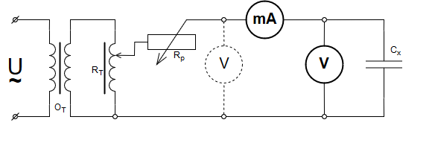**SCHÉMA ZAPOJENÍ:** Ohmova metoda:

Velké kapacity

Malé kapacity

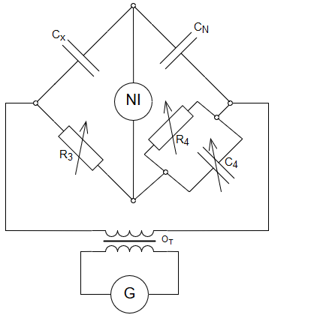 Scheringův můstek:

**POUŽITÉ PŘÍSTROJE:**

|  |  |  |  |
| --- | --- | --- | --- |
| NÁZEV | OZNAČENÍ | ÚDAJE | INV.ČÍSLO |
| Generátor | G | GX 240 0-20V, 0-2MHz | LE3 45 |
| Oddělovací transformátor | OT | 0-250V/2A | LE1 1529 |
| Osciloskop | NI | OX 722 Metrix | LE2 53 |
| Voltmetr | V | 0-600V | LE1 2298/23 |
| Miliampérmetr | mA | 0-500mA | LE1 2167/40 |
| Odporová dekáda | R3 | 0,1 – 111111Ω | LE1 2206 |
| Odporová dekáda | R4 | 0,1 – 111111Ω | LE1 2207 |
| Kondenzátorová dekáda | C4 | 0-1,111μF | LE1 1781 |
| Normálový kondenzátor | CN | 10nF-1μF | - |
| Asfaltové kondenzátory | CX | 3,7nF, 59nF, 129nF, 136nF, 310nF | - |
| Sada kondenzátorů | CX | 0,25μF, 0,5μF, 1μF, 2x2μF, 5μF | 9 |
| Předřadný odpor | Rp | 105Ω/2,5A | LE1 1529 |
| Regulační transformátor | RT | 0-250V/2A | LE4 1528 |

**TEORIE:** Ohmova metoda:

Tuto metodu používáme pouze u kondenzátorů s kvalitním dielektrikem. Během měření nesmíme překročit dovolené napětí kondenzátorů. Na kondenzátoru je uváděno stejnosměrné napětí. V případě střídavého napětí je kondenzátor namáhán na maximální hodnotu napětí => musíme vypočítat efektivní hodnotu napětí Uef=.

Přesnost měření je 1-5%, při frekvenci 50Hz můžeme měřit od 1nF víše.

Scheringův můstek:

Můstek můžeme využít nejen k měření kapacity, ale i ztrátového činitele a permitivity izolantů . Permitivitu zjišťujeme ze vztahu ɛr =, kde Cp je kapacita mezi elektrodami se vzorkem, Co je kapacita mezi elektrodami bez vzorku. Jako nulový indikátor se nejčastěji používá osciloskop. Přesnost měření je 0,1%, můžeme měřit od 1pF víše.

**POSTUP:** Ohmova metoda:

1. Zapojíme obvod podle schémata, V zapojíme buď před mA nebo za podle toho, zda měříme velké nebo malé kapacity
2. Před zapnutím obvodu zjistíme, jaké napětí můžeme nastavit, měříme s efektivní hodnotou Uef =
3. Odečítáme hodnotu z miliampérmetru
4. Ze zapsaných hodnot spočítáme CX

Scheringův můstek:

1. Zapojíme obvod dle schématu
2. C4 je vyřazen R3 a R4 nastaveny na stejnou hodnotu dle předpokládané velikosti Cx
3. Nastavíme vhodné napětí, s ohledem na zatížitelnost odporů
4. Nastavíme osciloskop tak, aby se zobrazila sinusovka přibližně se dvěma periodami
5. Zvolíme vhodné CN
6. Zmenšujeme sinusovku, tak aby z ní zbyla co nejrovnější čára, nejdříve pomocí R4, poté pomocí C4
7. Zapíšeme hodnoty a vypočítáme CX, RX a tg δ

**HODNOTY:**

Ohmova metoda:

|  |  |  |  |  |
| --- | --- | --- | --- | --- |
| CX uved.  [μF] | Uef  [V] | I  [mA] | CX nam.  [μF] | Tolerance [%] |
| 0,25 | 240 | 18,90 | 0,25 | 0,27 |
| 0,50 | 120 | 18,90 | 0,50 | 0,27 |
| 1,00 | 120 | 40,75 | 1,08 | 8,09 |
| 2,00 | 100 | 61,00 | 1,94 | 2,92 |
| 2,00 | 100 | 66,50 | 2,12 | 5,84 |
| 5,00 | 120 | 200,00 | 5,31 | 6,10 |

Scheringův můstek:

|  |  |  |  |  |  |  |  |  |
| --- | --- | --- | --- | --- | --- | --- | --- | --- |
| CX uved. [nF] | CN [nF] | R3 [Ω] | R4 [Ω] | C4 [nF] | CX nam. [nF] | RX [Ω] | Tg δ [1] | Tolerance[%] |
| 3,7 | 10 | 2000 | 704 | 12 | 3,52 | 2400,00 | 0,002654 | 4,86 |
| 59 | 100 | 2000 | 1224,2 | 1 | 61,21 | 20,00 | 0,000385 | 3,75 |
| 129 | 100 | 1000 | 1341,6 | 3 | 134,16 | 30,00 | 0,001264 | 4,00 |
| 136 | 100 | 1000 | 1420 | 6 | 142,00 | 60,00 | 0,002677 | 4,41 |
| 310 | 470 | 500 | 323 | 7 | 303,62 | 7,45 | 0,00071 | 2,06 |

**PŘÍKLAD VÝPOČTU:**

Kapacita kondenzátoru: CX= = = 0,25μF

Odpor kondenzátoru: Rx=R3* = 2000 $\frac{12}{10}$* = 24000Ω

Kapacita kondenzátoru: CX=CN* = 10 $\frac{704}{2000 }$*= 3,54nF

Ztrátový činitel: Tg δ=ω*C4*R4=2π*12**704=0,002654

**ZÁVĚR:** Měřili jsme kapacity kondenzátorů pomocí Ohmovy metody a Scheringova můstku. Ohmova metoda je méně přesná, ale vycházely pěkné hodnoty, které byly orientačně úplně dostačující, dokonce některé hodnoty vyšli skoro stejně, jak psal výrobce. Scheringův můstek je přesnější, měřili jsme ale asfaltové kondenzátory, které jsou velmi nekvalitní. Vycházeli mi čísla která zhruba se blíží k údajům napsaných na kondenzátorech.